ĐỀ CƯƠNG ÔN TẬP GIỮA HỌC KỲ II MÔN TIN HỌC

BÀI 5. SỬ DỤNG BẢNG TÍNH GIẢI QUYẾT BÀI TOÁN THỰC TẾ
Câu 5.1 : Biết công công thức tại ô D3 là =B3*C3. Sao chép công thức đến ô E2. Khi đó ô E2 có công thức là:
A.=B3*C3
B. =C2*D2
C. =B2*C2
D. =C3*D3
Câu 5.2 : Địa chỉ tuyệt đối có thay đổi khi sao chép công thức không?
Câu 5.3 : Kí hiệu nào sau đây được dùng để chỉ định địa chỉ tuyệt đối trong công thức?
A. #.
B. $.
C. &.
D.@.
Câu 5.4 : Biết công thức tại ô D3 là =A3*C3. Sao chép công thức đến ô E2. Khi đó ô E2 có công thức là
A. =A3*C3.
B. =A2*D2.
C. =A2*C2.
D. =A3*D2.
Câu 5.5 : Điền địa chỉ thích hợp vào chỗ trống (...) trong câu sau sao cho đúng: Công thức trong ô E5 là =SA$1*C5. Sao chép ô này đến ô E18.
Khi đó, ô E18 có công thức là =......................
Câu 5.6 : Biết công thức tại ô D3 là =B3*C3. Điền địa chỉ thích hợp vào chỗ trống (..) trong các câu sau:
a) Sao chép công thức ô D3 đến ô D8. Khi đó ô D8 có công thức là = .....(1)....
b) Sao chép công thức ô D3 đến ô E5. Khi đó ô E5 có công thức là = .....(2)....
c) Sao chép công thức ô D3 đến ô .....(3).... Khi đó ô .....(4).... có công thức là =E7*F7.
Câu 5.7 : Trong bảng tính có cột Số lượng từ ô C5 đến C100 và cột Đơn giả tương ứng từ ô D5 đến D100 thì cột Thành tiền từ ô F5 đến F100 có công thức như thế nào? Địa chỉ trong công thức đó là tương đối hay tuyệt đối?
Câu 5.8 : Bác An làm bảng lương cho công ti, mỗi người có một hệ số ứng với vị trí làm việc và tiền lương nhận được bằng hệ số nhân với mức lương cơ bản. Mức lương cơ bản có thể thay đổi theo doanh thu, lợi nhuận của công ti. Theo em công thức tính lương cho mỗi người có nên sử dụng địa chỉ tuyệt đối không?
Câu 5.9 : Chọn phương án ghép đúng: Cách chuyển địa chỉ tương đối trong công thức thành địa chỉ tuyệt đối là
A. nhấn phím $.
B. nhấn phím F4.
C. nhấn phím F2.
D. nhấn phím F6.
Câu 5.10 : Thực hành: Bảng kê tiền làm thêm của một công ti như Hình 5.1.
a) Hãy nhập dữ liệu và định dạng bằng tính như Hình 5.1.
b) Em sẽ dùng công thức nào trong ô D7 để tinh tiền làm thêm cho người thử nhất trong bảng?
c) Nếu sao chép công thức ở ô D7 sang ô D8 thi công thức ở ô DB là gì? Em có sử dụng địa chỉ tuyệt đối trong công thức không?
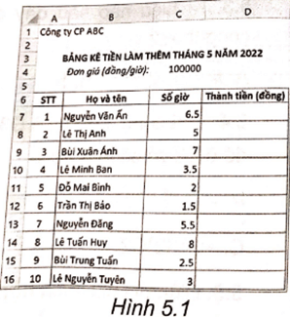

BÀI 6. SẮP XẾP VÀ LỌC DỮ LIỆU
Câu 6.1 : Hãy điền số thứ tự các bước (từ 1 đến 4) vào cột bên trái để thực hiện sắp xếp dữ liệu trong chương trình bảng tính Excel.
Bước | Thao tác
 | Trong thẻ Data, tại nhóm Sort & Filter, chọn lệnh Sort để mở hộp thoại Sort.
 | Chọn vùng dữ liệu cần sắp xếp.
 | Chọn vùng dữ liệu cần sắp xếp. Trong hộp thoại Sort, thực hiện các lệnh theo hướng dẫn ở Hình 6.1 hoặc Hình 6.2.
 | Chọn nút lệnh OK để hoàn thành việc sắp xếp.
Câu 6.2 : Trong chương trình bảng tính, sau khi thực hiện lệnh sắp xếp dữ liệu theo chiều tăng dần, thứ tự sắp xếp nào sau đây là đúng?
A. A010-A100-A011.
B. A010-A011-A100.
C. A100-A010-A011.
D. A011-A010-A100.
Câu 6.3 : Cho bảng dữ liệu như Hình 6.4. Hãy chọn hình ảnh hộp thoại Sort thực hiện việc sắp xếp theo hai tiêu chí Tên và Họ đệm theo thứ tự tăng dần.
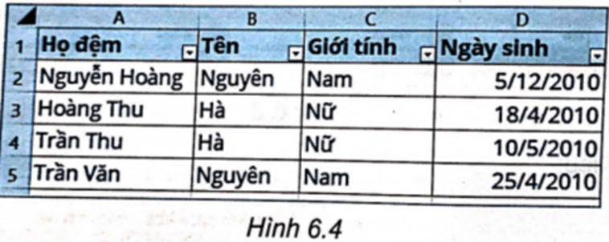
A. 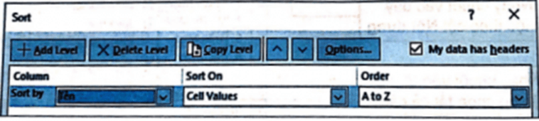
B. 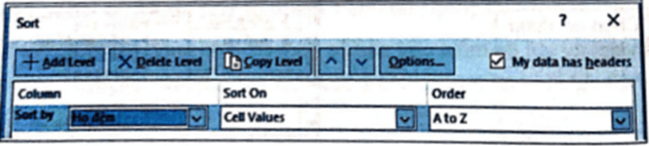
C. 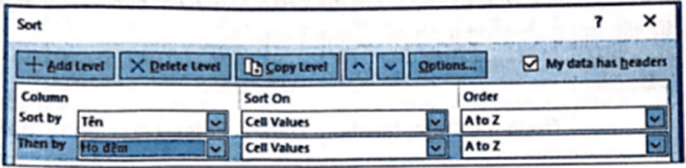
D. 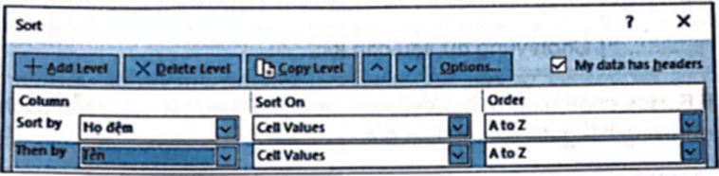
Câu 6.4 : Hãy chọn kết quả của bảng dữ liệu ở Hình 6.4 sau khi sắp xếp theo hai tiêu chí là Tên và Họ đệm tăng dần.
A.
Họ đệm | Tên
Nguyễn Hoàng | Nguyên
Trần Thu | Hà
Hoàng Thu | Hà
Trần Văn | Nguyên
B.
Họ đệm | Tên
Trần Văn | Nguyên
Nguyễn Hoàng | Nguyên
Trần Thu | Hà
Hoàng Thu | Hà
C.
Họ đệm | Tên
Hoàng Thu | Hà
Trần Thu | Hà
Nguyễn Hoàng | Nguyên
Trần Văn | Nguyên
D.
Họ đệm | Tên
Trần Thu | Hà
Hoàng Thu | Hà
Nguyễn Hoàng | Nguyên
Trần Văn | Nguyên
Câu 6.5 : Hãy điền số thứ tự các bước (từ 1 đến 3) vào cột bên trái để thực hiện lọc dữ liệu trong chương trình bảng tính Excel
Bước | Thao tác
 | Trong thẻ Data, tại nhóm Data & Filter, chọn lệnh Filter.
 | Thực hiện lọc dữ liệu theo các bước minh hoạ trong Hình 6.3.
 | Chọn vùng dữ liệu cần lọc.
Câu 6.6 : Hãy chọn hình ảnh đúng minh hoạ cho thao tác lọc danh sách học sinh nữ trong bảng dữ liệu ở Hình 6.4.
A. 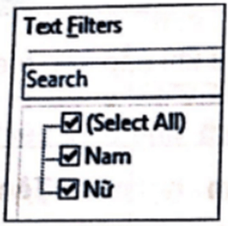
B. 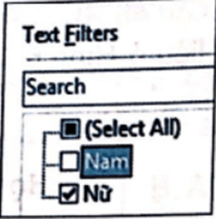
C. 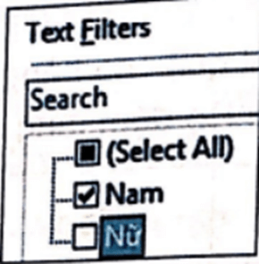
D. 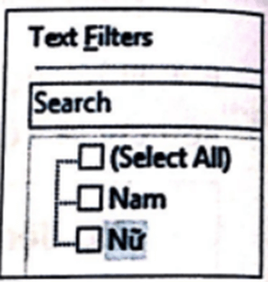
Câu 6.7 : Hãy chọn hình ảnh đúng minh hoạ cho thao tác lọc danh sách học sinh có ngày sinh trong tháng 4 trong bảng dữ liệu ở Hình 6.4.
A. 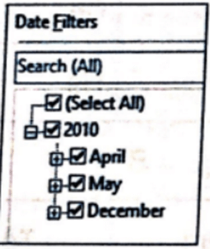
B. 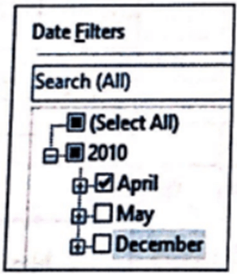
C. 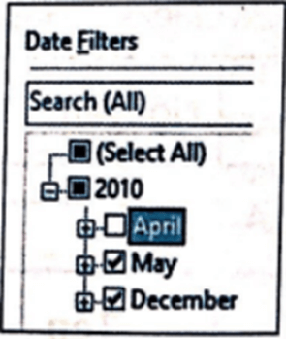
D. 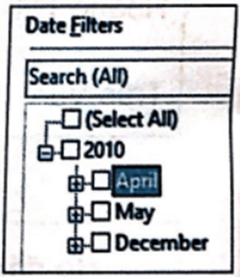
Câu 6.8 : Hãy chọn kết quả của bảng dữ liệu ở Hình 6.4 sau khi thực hiện lọc danh sách học sinh có giới tính nữ và có ngày sinh trong tháng 4.
A. 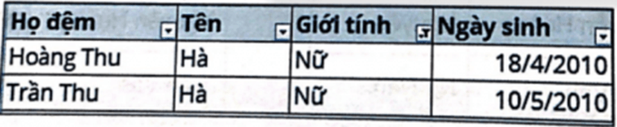
B. 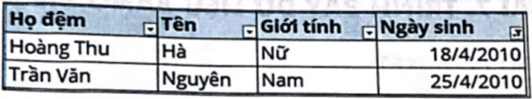
C. 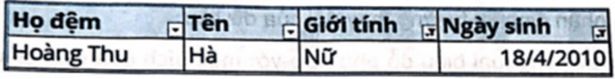
D. 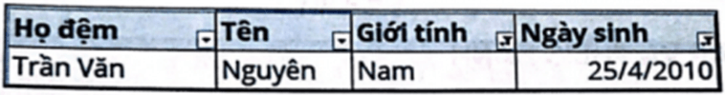
Câu 6.9 : Thực hành: Cho bảng dữ liệu minh họa trong Hình 6.5
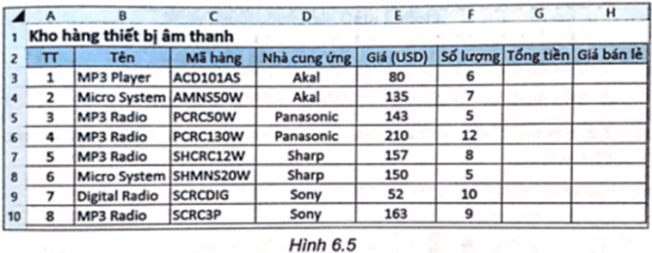
a) Nhập dữ liệu và định dạng bảng như minh hoạ trong Hình 6.5.
b) Tính tổng tiền cho mỗi mặt hàng biết Tổng tiền = Giá x Số lượng.
c) Tính giá bán lẻ biết Giá bán lẻ = 1.5 x Giá.
d) Sắp xếp bảng dữ liệu theo thứ tự bảng chữ cái của cột Nhà cung ứng và thứ tự từ lớn đến bé của cột Tổng tiền.
e) Lọc danh sách các mặt hàng của nhà cung ứng Sharp.f) Lọc danh sách các mặt hàng có số lượng lớn hơn 10 của nhà cung ứng Panasonic.

BÀI 7. TRÌNH BÀY DỮ LIỆU BẰNG BIỂU ĐỒ
Câu 7.1 : Hãy chọn những phát biểu mô tả đúng về biểu đồ.
A. Biểu đồ được sử dụng để hiển thị các xu hướng thay đổi.
B. Biểu đồ được sử dụng để hiển thị so sánh.
C. Biểu đồ được sử dụng chỉ để hiển thị dữ liệu trong các cột.
D. Biểu đồ được sử dụng chỉ để hiển thị dữ liệu trong các dòng.
Câu 7.2 : Em hãy ghép mỗi hình ảnh biểu đồ với một mục đích sử dụng sao cho phù hợp.
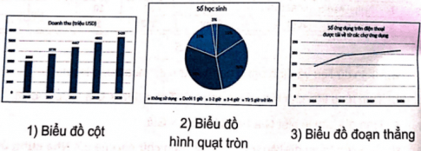
a) Để quan sát xu hướng tăng giảm của dữ liệu theo thời gian hay quá trình nào đó
b) Để so sánh dữ liệu với nhau.
c) Để so sánh các phần với tổng thể.
Câu 7.3 : Cho dữ liệu và biểu đồ thống kê kho hàng trong chương trình bảng tính Excel như Hình 7.1. Hãy điền số thứ tự các bước thực hiện (từ 1 đến 4) vào cột bên trái để hiển thị thông tin số lượng của mỗi loại mặt hàng ở vị trí trên cùng của mỗi cột trong biểu đồ.
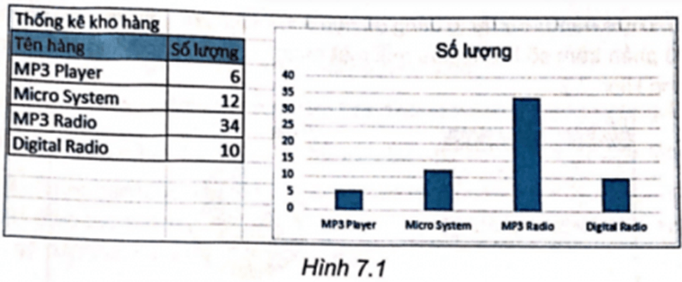
Bước | Thao tác
 | Chọn nút lệnh Chart Elements ở góc trên bên phải biểu đồ.
 | Nháy chuột chọn mục Data Labels.
 | Chọn biểu đồ.
 | Chọn vị trí hiển thị Outside End.
Câu 7.4 : Thực hành: Em hãy nhập dữ liệu, vẽ biểu đồ như Hình 7.1 và thực hiện các yêu cầu sau:
a) Hiển thị thông tin số lượng của mỗi loại mặt hàng ở vị trí trên cùng của mỗi cột trong biểu đồ.
b) Sắp xếp dữ liệu để biểu đồ được vẽ với số lượng mặt hàng nhiều nhất ở cột đầu tiên bên trái và số lượng mặt hàng ít nhất ở cột ngoài cùng bên phải.
Câu 7.5 : Hãy điền số thứ tự các bước thực hiện (từ 1 đến 5) vào cột bên trái để hiển thị số liệu tỉ lệ phần trăm trên biểu đồ hình quạt tròn.
Bước | Thao tác
 | Chọn nút lệnh Chart Elements ở góc trên bên phải biểu đồ.
 | Nháy chuột chọn mục Data Labels.
 | Chọn biểu đồ.
 | Chọn More Options.
 | Trong mục Label Options, đánh dấu chọn Percentage.
Câu 7.6 : Thực hành: Sử dụng bảng dữ liệu ở Câu 7.3, em hãy vẽ biểu đồ thể hiện tỉ lệ phần trăm số lượng của mỗi mặt hàng có trong kho hàng như minh hoạ trong Hình 7.2.
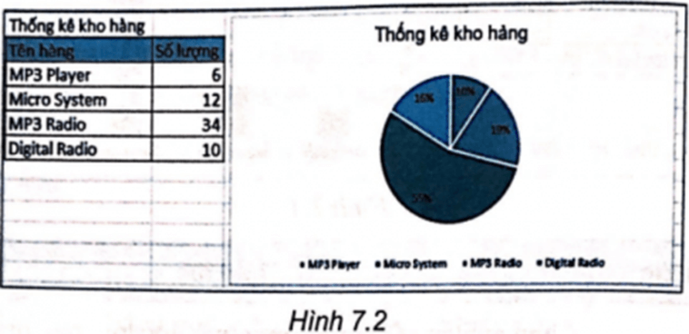
Câu 7.7 : Trong một nghiên cứu, người ta thực hiện việc khảo sát số tiếng kêu của ếch khi nhiệt độ ngoài trời thay đổi, dữ liệu thu thập được như sau:
Nhiệt độ ngoài trời ( °C) | 22 | 23 | 24 | 26 | 28 | 31 | 32
Số tiếng ếch kêu trong 1 phút | 12 | 14 | 15 | 16 | 17 | 21 | 26
Em hãy trả lời các câu hỏi và thực hiện các yêu cầu sau:
a) Loại biểu đồ nào thể hiện rõ mối quan hệ giữa số tiếng kêu của loài ếch với nhiệt độ ngoài trời?
b) Hãy nhập dữ liệu vào chương trình bảng tính và vẽ biểu đồ ở câu a.
c) Từ biểu đồ, hãy nhận xét về phản ứng của loài ếch với sự thay đổi của nhiệt độ môi trường.
Câu 7.8 : Cho dữ liệu và biểu đồ của bảng xếp hạng số bàn thắng của các cầu thủ trong World Cup 2022 như Hình 7.3. Em cần làm gì để có biểu đồ được vẽ với số bàn thắng thấp nhất ở dưới cùng và số bàn thắng cao nhất ở trên cùng?
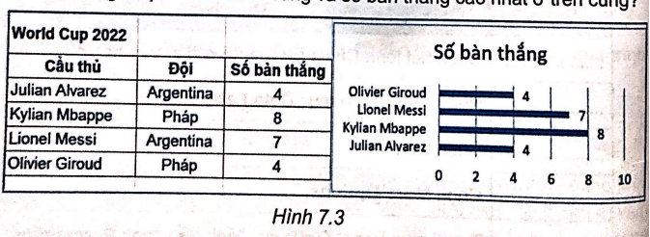
A. Sắp xếp bảng dữ liệu để cột Cầu thủ hiển thị theo thứ tự bảng chữ cái.
B. Sắp xếp bằng tay các thành phần của biểu đồ.
C. Sắp xếp bảng dữ liệu để cột Số bàn thắng hiển thị theo thứ tự giảm dần.
D. Sắp xếp bảng dữ liệu để cột Số bàn thắng hiển thị theo thứ tự tăng dần.

